> Necessidade Criação do sistema funcione tanto desktop, Mobile, Externo.

Site Modelo ( Devenvolvimento Sistema Intranet Empresa )

Sistema de Compras

> <https://www.obrafit.com.br/>

> [Kanban Quadro Modelo | Trello](https://trello.com/b/5FldI0TK/kanban-quadro-modelo)

( Cadastros no Sistema )

01 - Cadastro de Usuários

02 - Cadastro de Produtos

03 - Cadastro de Obras

04 - Cadastro de Etapas do processos

05 - Cadastro de Funcionários / Clientes

07 - Cadastro de Criação de Perdidos

08 - Cadastro de itens de Compras.

Preencher as informações que cada cadastro tem que guardar.

( Funcionalidades )

> Importação de Orçamentos

> Usuários

> Níveis de aprovação.

> Relatórios em PDF.

> Medição

> Cronograma de Etapas

> Compartilhamentos de imagens

Processo de Obras.

O Mestre de Obras irá entrar com usuários e senha, registrar o nome da Obras e todas as etapas que precisar ser executada nas Obras.

O Mestre de Obras irá entrar no campo Compras, para solicitar novo pedido de compras, os itens que farão parte do pedido, finalizar o pedido, vai ser gerado um número do pedido, esse pedido vai para tela de aprovação semelhante ao sistema Thello, onde vai todos os aprovadores.

( Aprovadores )

1 - Comprador ( Vai a pessoas que dão continuidade na cotação do pedido para realização do orçamento), chegando os valores de cotação dos materiais, enviar para o Financeiro.

2 - Financeiro ( Vai avaliar se tem dinheiro disponível para compra do material e vai apertar aprovar ou não, sendo aprovado vai para nível maior Diretor.)

3 - Diretor ( Eles aprovar ou não, Sendo aprovado volta para comprador executar a compras e sinalizar o tempo de chegada do material.

04 - Usuário Inicial ( Mestre de Obras ) - Vai receber os email e notificações ou plataforma do andamento do pedido até chegada do material.

>Modelo para Realizar pedido, onde a empresa envia para o cliente para aprovar ou não o pedido.

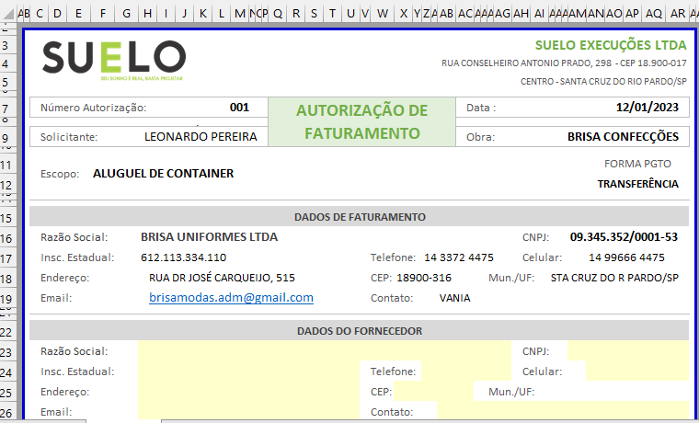

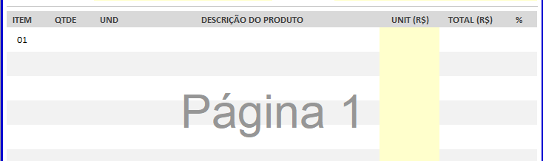

Mensagem do Cliente.

Preciso de algo tipo Trello, mas com que todos tenham acesso, e assim que for finalizado uma etapa já apareça para o próximo responsável que está disponível para dar continuidade no processo.

Por exemplo, uma pessoa faz um pedido de compra, esse pedido aparece para o comprador, ele faz a cotação e envia para aprovação financeira, o financeiro aprova e passa para o diretor, o diretor aprova e volta para o comprador que está disponível a compra.

> Sistema de RH

01 - Permissão de usuários

02 - Cadastro Funcionários Completo ( Ativo / Desligado)

03 - Cadastro para Férias / Atestado do Funcionário

04 - Cadastro de Salários e históricos do Funcionários

05 - Cadastro Folhas de pagamentos

Informação do cliente.

eu preciso de um cadastro completo, nome, data de nascimento, um campo que já mostra a idade automático se possível, data de admissão (em registro), data de início, rg, cpf, título eleitor, PIS, endereço, função, salário inicial

Esse campo pode ser o de cadastro do funcionário e ele pode ser só de visualização tbm, quando eu precisar de alguma informação eu já entrar e pegar os dados por ali.

> um campo de férias para cada funcionário, se você preferir fazer um campo dentro desse cadastro mesmo que daí eu já incluo tudo por funcionário sabe

no campo de férias vou precisar de um campo que calcule 365 dias a partir da data de registro (que seria o período de vencimento das férias), vou precisar de um campo para lançar a data de férias que ele de fato tirou, mas que essa data seja ajustável, pq nem sempre o funcionário vai tirar 30 dias seguidos. Pode ser que eu precise fazer lançamentos de dias avulsos que serão descontados das férias.

vou precisar de uma aba de salários, para eu poder lançar os salários e atualizações/reajustes salarial

>Guia atestados/afastamentos pra eu lançar data de atestado e motivo e que nessa aba já me mostre todos os anteriores que lancei, pra eu poder ver tudo

> Cadastro me mostre se o funcionário está ATIVO ou DESLIGADO e um filtro tbm pra quando quiser procurar somente pelos funcionários ativos, ou somente pelos funcionários desligados, ou todos.

> Colocar tbm próximo ao campo de função se o funcionário é mensalista ou se é diarista. Pq depois quando passarmos para fazer a folha de pagamento isso será importante. Temos funcionários que recebem o valor de diária

> ter um acesso onde já puxe o nome dos funcionários ativos cadastrados, pois eles entrarão na folha. Colocar um filtro para que possa selecionar a folha de pgto dos diaristas e depois dos mensalistas isoladamente.

preciso fazer lançamento de descontos e acréscimos sobre o último reajuste salarial informado (o salário vigente), que daí esses descontos/acréscimos já entram automático pro resultado final do pgto.

preciso colocar descrição nos descontos/acréscimos por exemplo: falta (no caso dos descontos) e bonificações (no caso dos acréscimos)

gerar um relatório onde apareça uma "prévia" da folha de pgto de todos os funcionários ativos com os acréscimos e descontos aparecendo para melhor conferência

para os funcionários do diário…

Depois de gerar o relatório para conferência seria possível gerar um recibo de pagamento individual para cada um? Como se fosse parecido com um holerite, contendo os descontos e acréscimos... já com o valor finalizado

e aí a Fran pediu pra ver também, que depois de eu finalizar a folha, tiver conferido tudo certinho, ter um campo onde eu autorize a enviar para o financeiro, daí já aparece pra ela no apagar os dados dos funcionários (de forma individual de lançamento) com o valor que precisa ser pago para cada um

Total de usuário acesso início.

30 Usuários

Hospedagem avaliar com o cliente inicialmente no Servidor Proprio, se possível publicar o site, por que eles tem o próprio servidor.

URL da empresa.

> [Suelo (suelopro.com)](https://www.suelopro.com/home)

> CONTROLE DE ESTOQUE